**燕递文献服务系统（外文）使用介绍**

1. **平台介绍**

燕递文献服务系统是一个广泛收录海外电子书、期刊、预印本论文、视频、指南、专业资讯（新闻、快报）、专业网站导航等多种类型专业信息，面向全国外文资源使用者提供一站式的系统、全面、准确、快速的海外文献资料信息的综合文献网络服务平台。平台是以读者为中心提供多类型资源的获取、推送、订阅、翻译、一站式、三端同步等个性化服务，成为用户在日常工作中不可或缺的工具和助手。目前已开通医学、经管、心理、工程科技、信息、理学、农学等学科资源定制化服务及全科所有外文文献的全文获取（获取率近100%）。

1. **平台五大优势**
2. 整合近200多个专业外文数据库，将全文下载与文献传递相结合。一站式服务帮助读者多方查找和获取文献；
3. WEB与APP相结合的应用服务，帮助读者在离开工作场景后继续使用文献信息服务；
4. 个性化订阅推送帮助读者在充斥着大量低价值信息的信息爆炸时代高效获取高质量文献；
5. 平台文献日更新，帮助用户了解到最新的专业信息；
6. 多种检索方式及学科分类，满足用户专业化的检索、浏览需求。
7. **使用方法**

**手机App版/手机H5版**

1.下载安装

1）使用浏览器、微信或其他软件扫描二维码，直接下载安装：

2）扫描公众号二维码，指向H5页面，可直接登录浏览：



2.注册登录

首次登录用户需点击“注册”，输入个人手机号、验证码，学校名称后进行首次注册（如图1所示）。首次注册成功用户再次登录时，只需输入手机号，获取验证码便可登录APP（如图2所示）。登录成功即可选择相应的学科（如图3）。

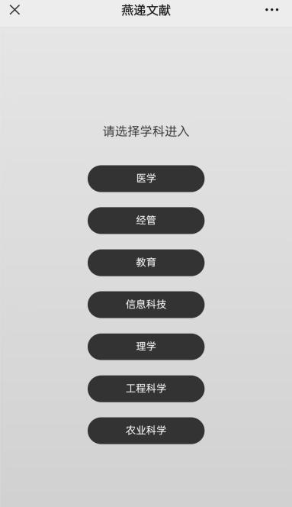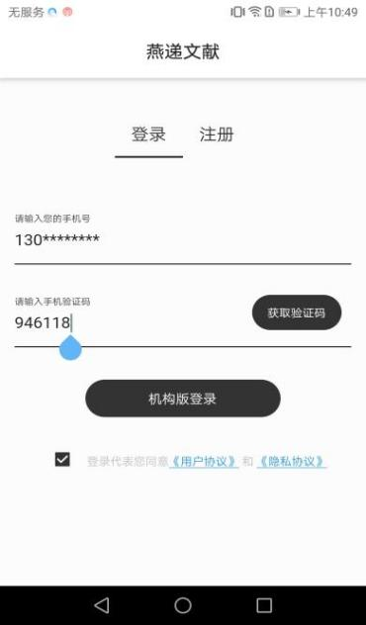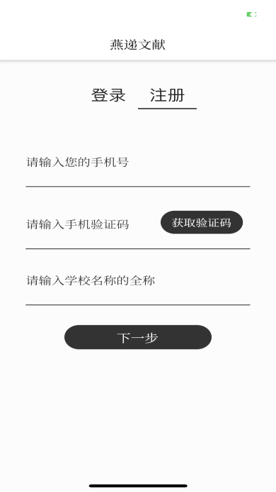

图1 燕递App版注册登录页面 图2 燕递App版注册登录页面 图3 燕递App版学科选择页面

1. 主要界面介绍

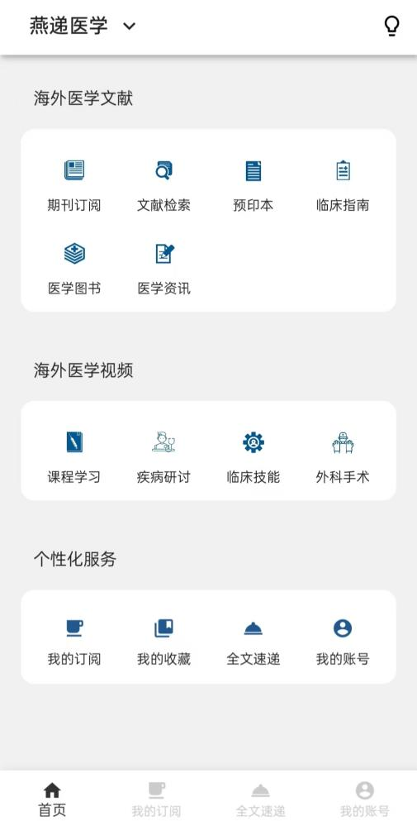

账号登录成功后，即可进入燕递App系统首页。燕递App的主要界面包括首页面、期刊订阅界面、文献检索界面、我的收藏界面、全文速递界面和我的账号界面。

系统首页左上角可进行学科切换。

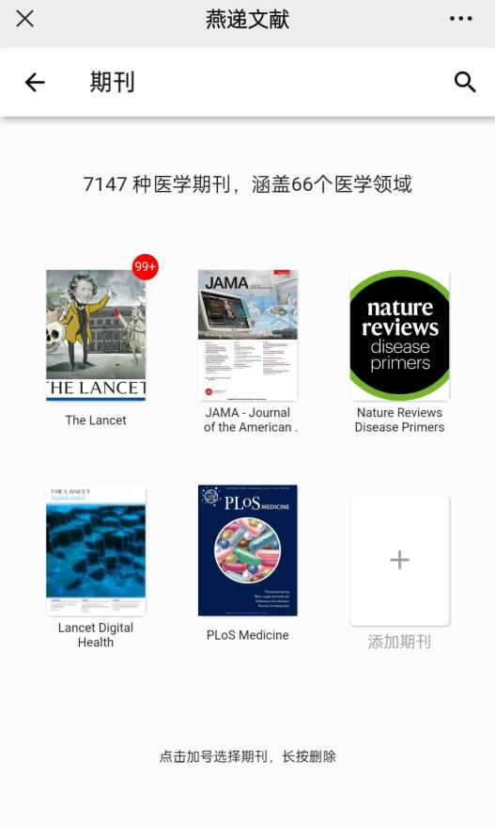

**期刊订阅页面**

点击“期刊订阅”栏目，即可进入期刊订阅页面。期刊订阅页面主要是帮助用户订阅自己的专业期刊或感兴趣的期刊，并即时接收、浏览查看系统自动推送的订阅期刊文献。图所示的内容是用户已经订阅的期刊，期刊右上角的红色数字，表示该期刊从上次更新到现在又有多少篇新文献被推送，这些文献用户还没有阅读浏览。

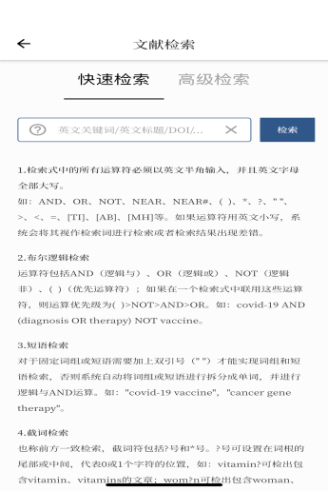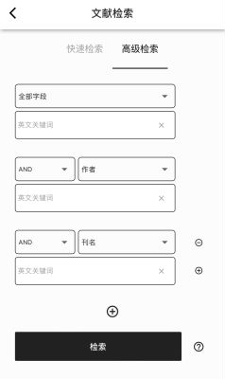

**文献检索页面**

点击“文献检索”栏目，即可进入文献检索页面。

如图所示，“快速检索”属于一框式检索，在检索框中可以输入单词、词组或检索式进行检索，快速检索支持布尔逻辑检索、短语检索、截词检索、位置检索和字段限定检索等5种检索技术，可编制复杂检索策略。

如图所示，“高级检索”提供多个检索输入框，可进行多种检索条件的复杂布尔逻辑检索

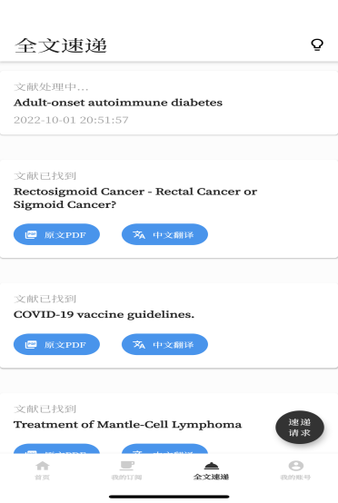

**全文速递界面**

点击“全文速递”栏目，用户每次提交的全文速递委托信息均可在此页面展示，页面按找到时间顺序显示文献信息，正在操作的文献会显示在最上方。

1. 主要功能操作方法

1）期刊订阅与推送

期刊订阅的基本操作步骤是：点击“添加期刊”、选择“期刊类目”、浏览并选择订阅感兴趣期刊、点击期刊封面即可进入期刊详情页面。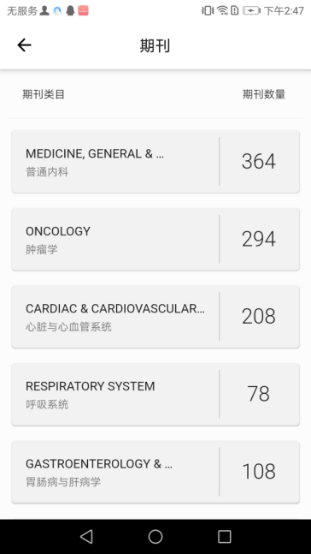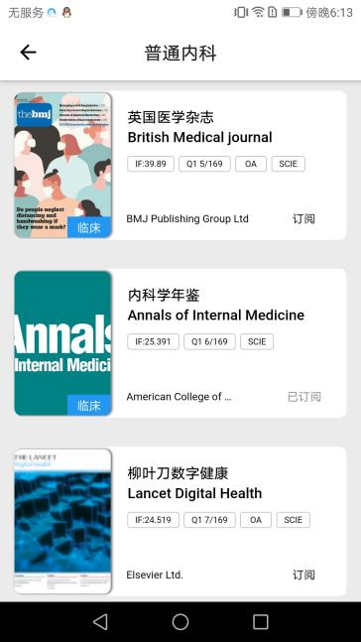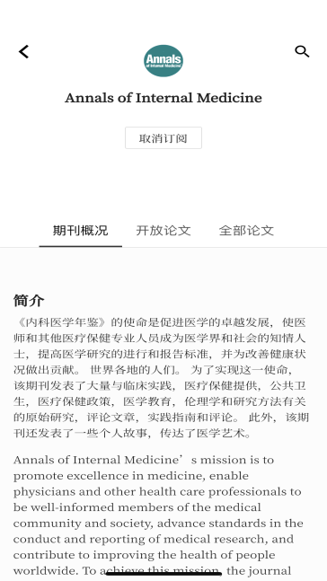

2）文献获取

点开任一篇论文，显示该文章详细信息，可对其收藏、浏览pdf全文以及中英文切换；全部论文可查看摘要。

若想得到该篇文献全文，点击“全文传递”、点击“提交委托”、获取全文；

若有本地馆藏则可点击“全文链接”获取全文；

若是开放文献则点击“PDF全文”获取全文；若想拷贝引文格式，可直接点击引文格式进行拷贝。

**电脑Web版**

**1.注册登录**

1）网站简介

在浏览器中输入网址：<https://www.yandilib.com> ，即可进入燕递文献服务系统官网。

点击“WEB版入口”，即可进入WEB版界面。

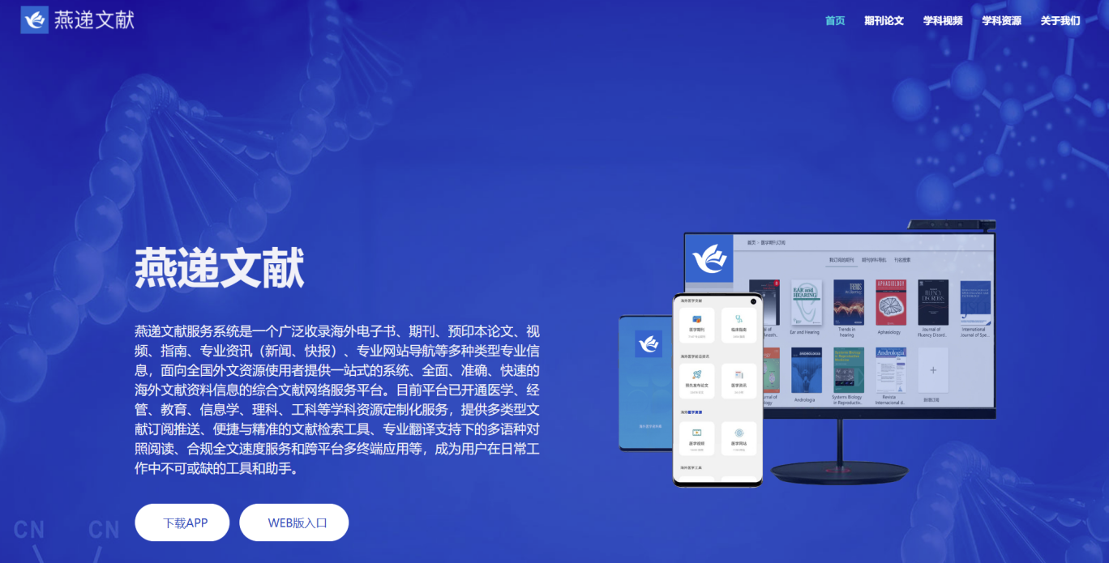

2）注册登录

首次登录用户需点击“注册”，输入个人手机号、验证码，学校名称后进行首次注册（如图1所示）。首次注册成功用户再次登录时，只需输入手机号，获取验证码便可登录。（如图2所示）。登录成功即可选择相应的学科（如图3所示）。

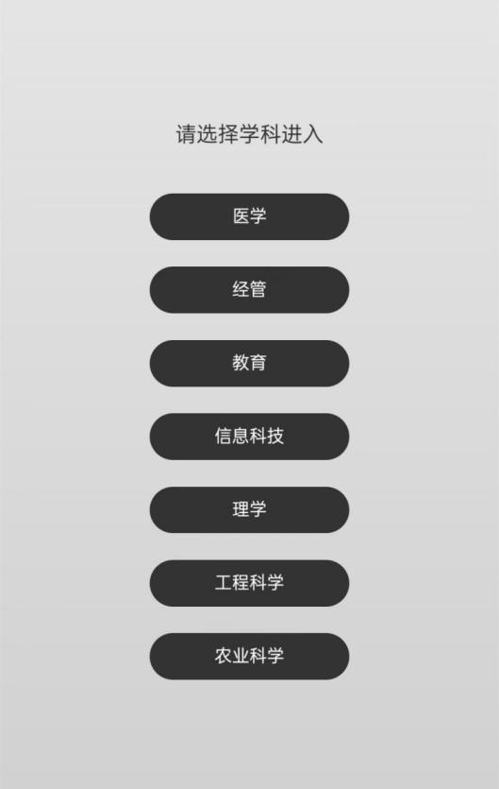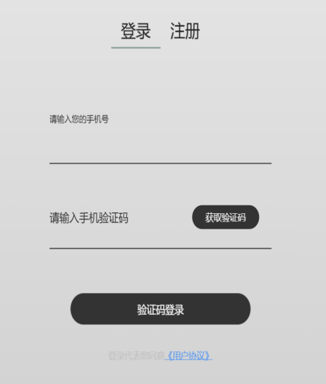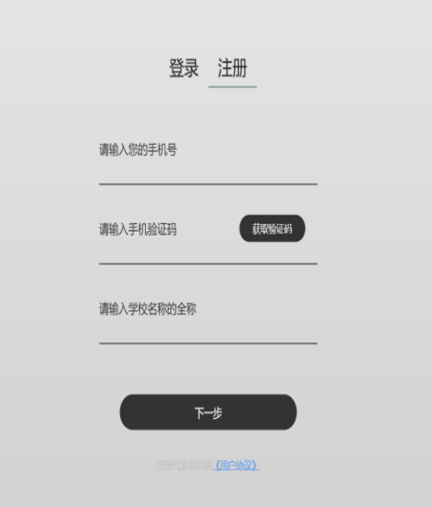

图1 燕递Web版注册页面 图2 燕递Web版登录页面图3 燕递Web版学科选择页面

**2.主界面介绍：**

1）首页面

账号登录成功后，即可进入燕递系统首页。账号登录进入系统后，即可见系统首页面。首页面分为2个功能区，分别是左侧快捷菜单区和文献订阅推荐与设置区。

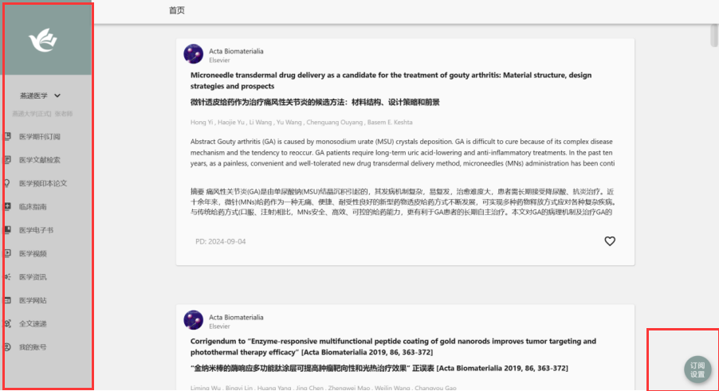

左侧快捷菜单区主要提供快捷便利的操作体验，方便用户快速便捷操作。按类型和功能分为期刊订阅页面、文献检索页面、学预印本论文页面、临床指南页面、电子书页面、视频页面、资讯页面、网站页面、全文速递页面和我的账号页面。点击相应栏目名称，即可进入相应栏目页面。

文献订阅推荐与设置区主要提供文本文献的订阅推送，页面按更新时间顺序显示最新文献信息。每篇文献可点击订阅设置后可根据个人喜好进行相关设置：顶级期刊的最新文章、已订阅期刊的最新文章和订阅的预印本论文。点击“订阅设置”可进行个性化设置。

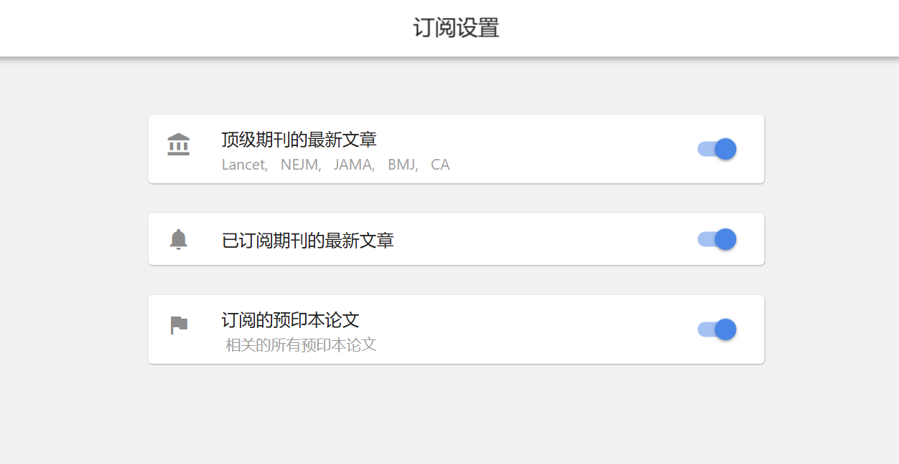

2）期刊订阅页面

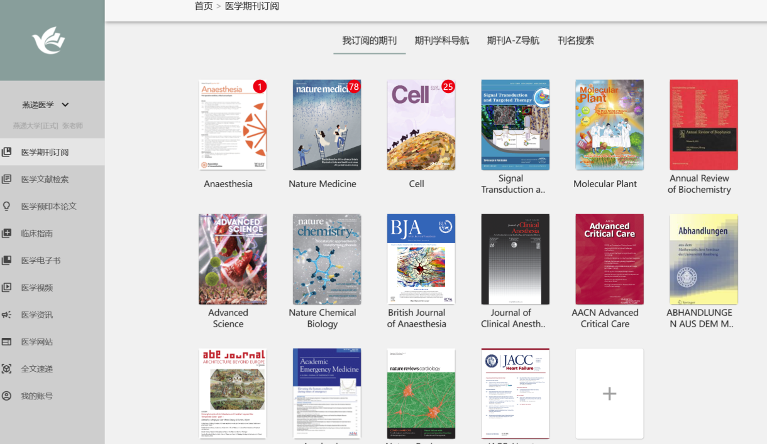

点击“期刊订阅”栏目，即可进入期刊订阅页面。期刊订阅页面主要是帮助用户订阅自己的专业期刊或感兴趣的期刊，并即时接收、浏览查看系统自动推送的订阅期刊文献。如图所示的内容是用户已经订阅的期刊，期刊右上角的红色数字，表示该期刊从上次更新到现在又有多少篇新文献被推送，这些文献用户还没有阅读浏览。

期刊订阅的基本操作步骤是：点击“期刊订阅”、选择“期刊类目”、浏览并选择订阅感兴趣期刊、点击期刊封面即可进入期刊详情页面

3）文献检索页面

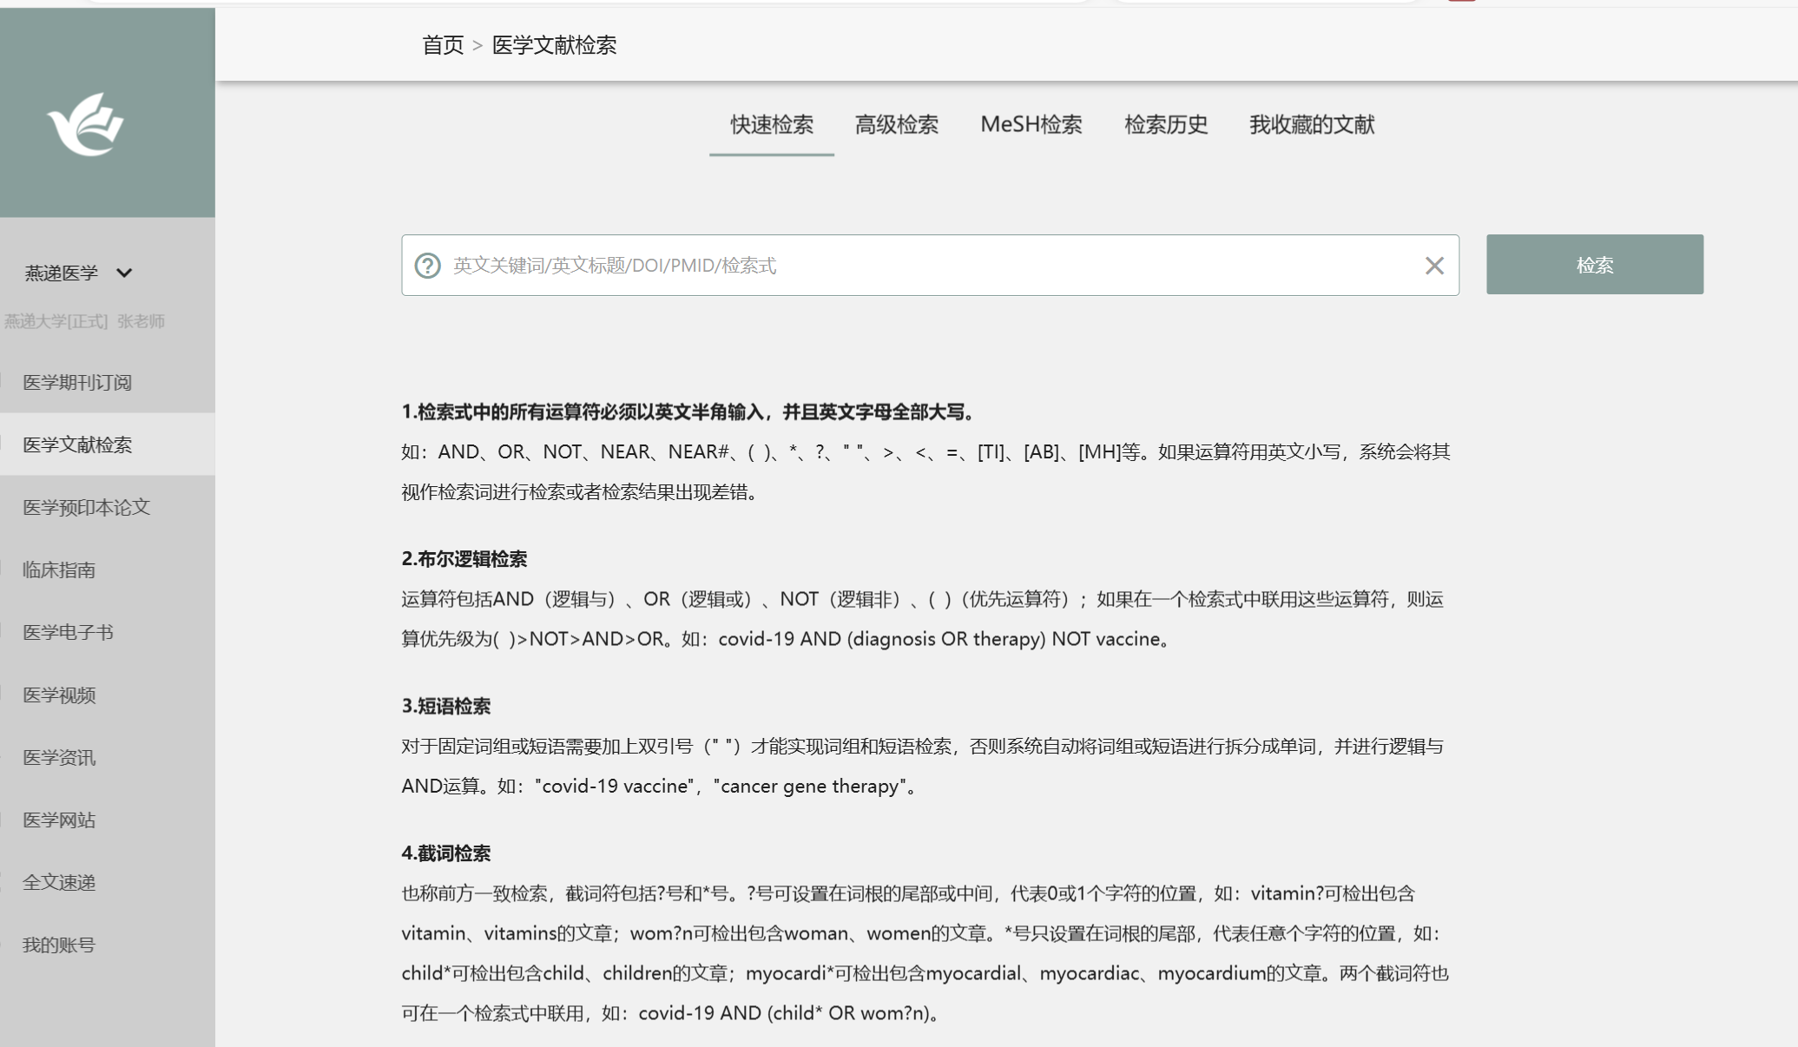

点击“文献检索”栏目，即可进入文献检索页面。文献检索页面主要是帮助用户检索、浏览和查看感兴趣的论文，系统支持关键词、主题词检索以及多条件的布尔逻辑检索。

4）预印本论文页面

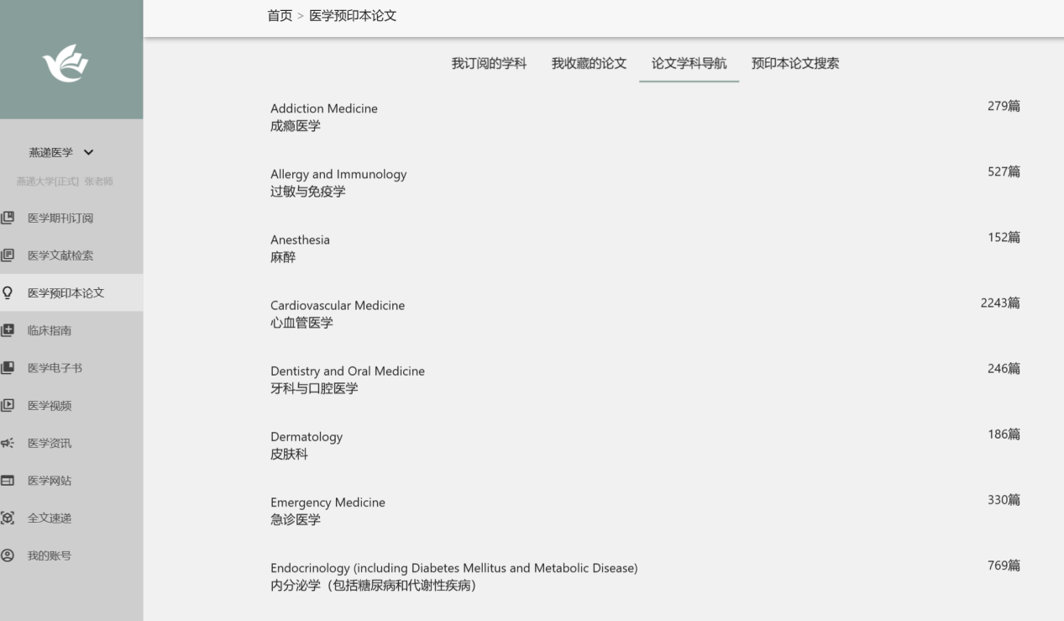

点击“预印本论文”栏目，即可进入预印本论文页面。预印本论文是未经同行评议的论文，主要是帮助用户订阅和阅读自己感兴趣的预印本论文，并即时接收、浏览查看系统自动推送的订阅预发布论文。

5）临床指南界面

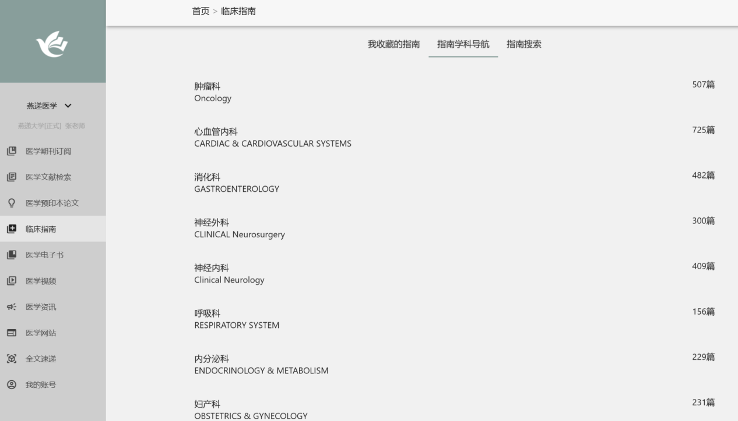

点击“临床指南”栏目，即可进入临床指南页面。临床指南页面主要是帮助用户订阅自己的感兴趣的临床指南，并即时接收、浏览查看系统自动推送的订阅指南文献。

6）学科电子书界面

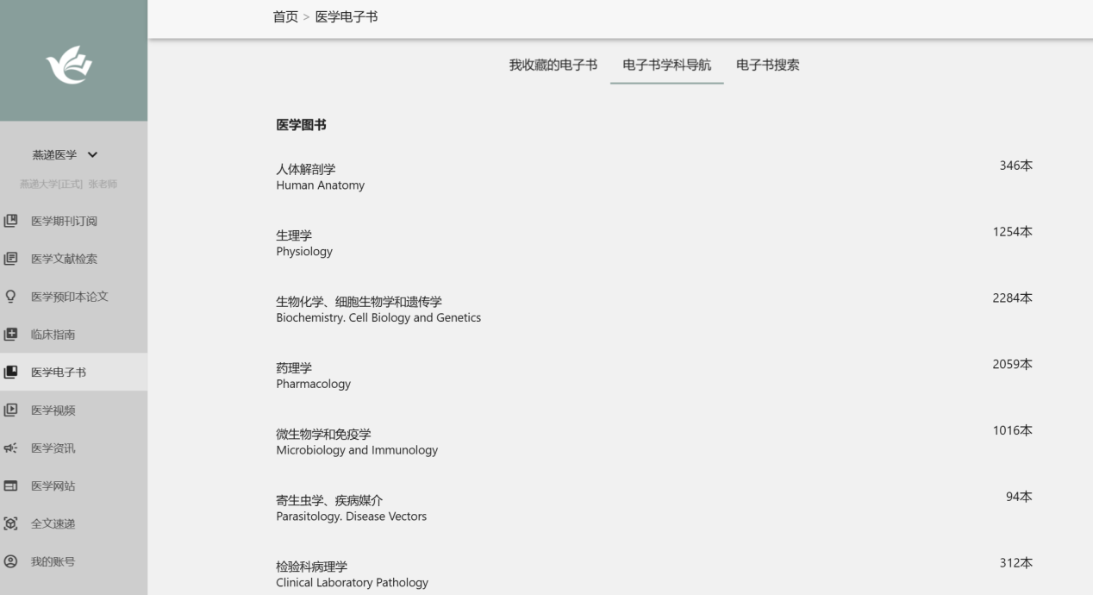

点击“学科电子书”栏目，即可进入学科电子书页面。学科电子书页面主要是帮助用户订阅自己感兴趣的学科电子书，并即时接收、浏览查看系统自动推送的订阅学科电子书。

7）视频界面

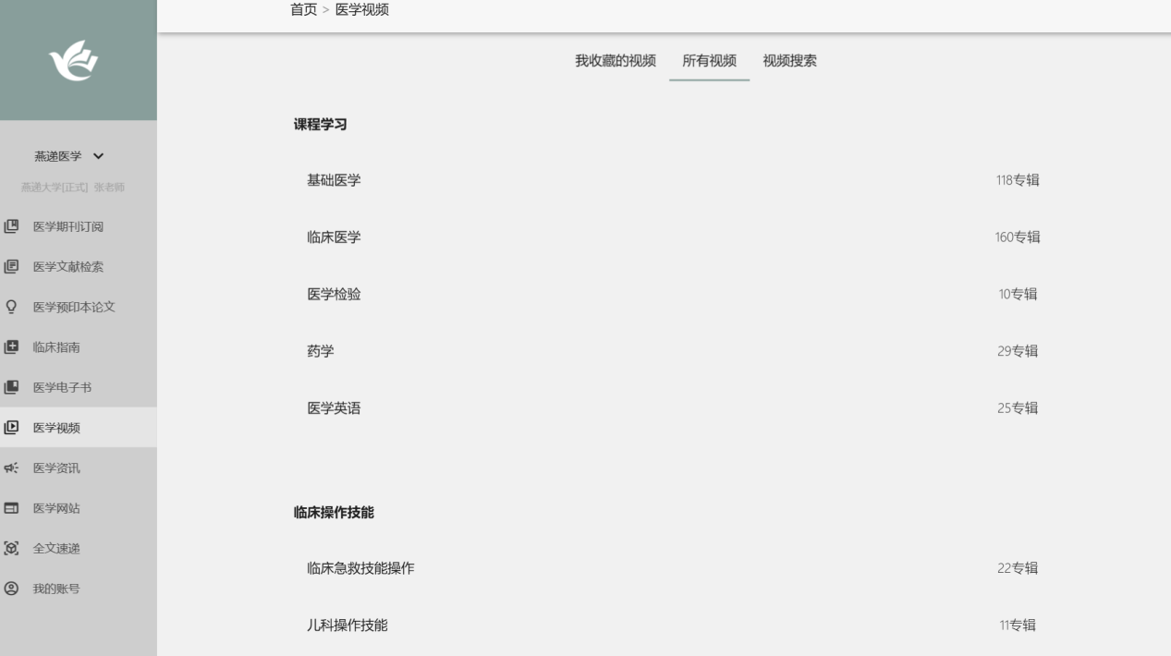

点击“学科视频”栏目，即可进入学科视频页面，视频界面主要是帮助用户订阅自己感兴趣的视频，并即时接收、浏览查看订阅的视频。

8）资讯界面

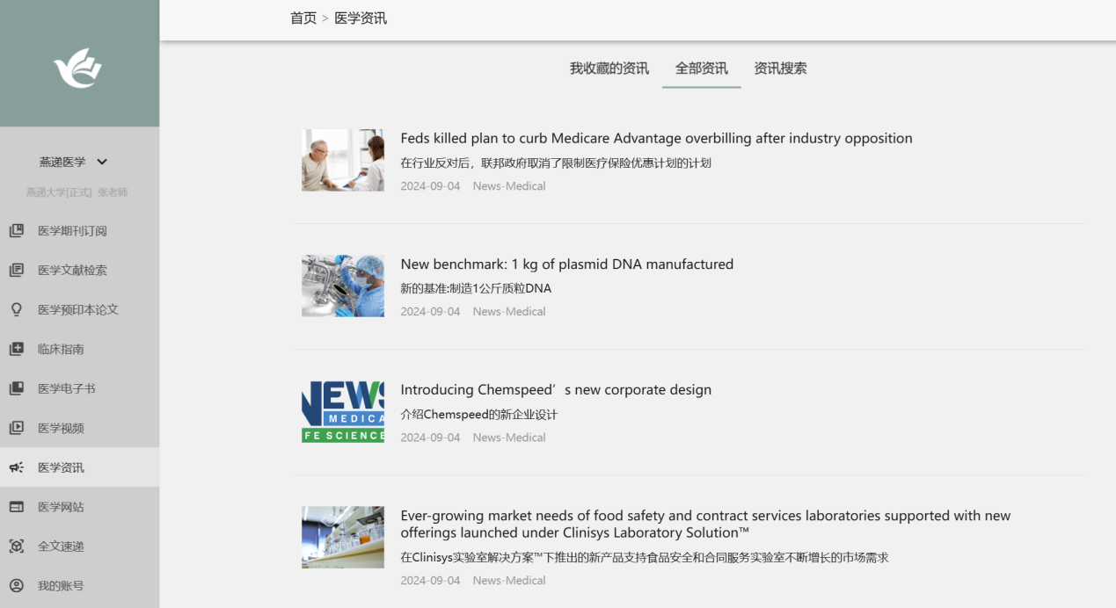

点击“学科资讯”栏目，即可进入学科资讯页面，显示全部资讯页。学科资讯页面主要是帮助用户订阅自己感兴趣的学科资讯，并即时接收、浏览查看系统自动推送的订阅学科资讯。

9）网站界面

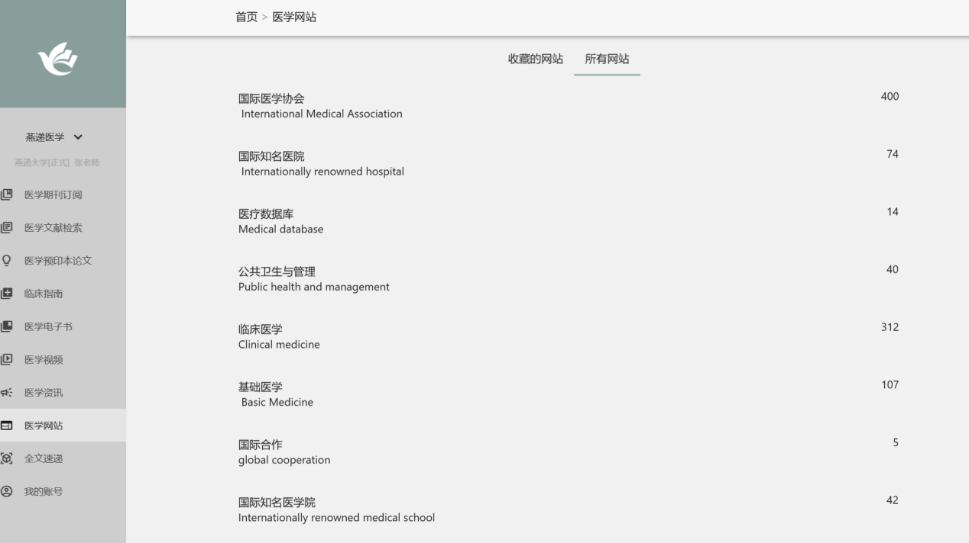

点击“学科网站”栏目，即可进入学科网站页面。学科网站页面主要是帮助用户订阅自己感兴趣的学科网站，并即时接收、浏览查看系统自动推送的订阅学科网站。

10）全文速递界面

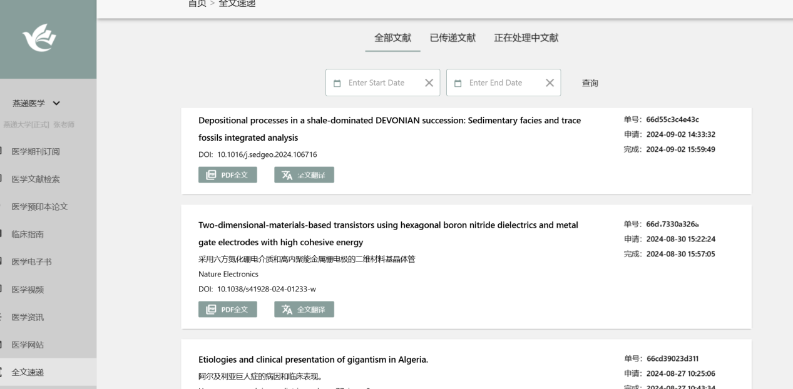

点击“全文速递”栏目，用户每次提交的全文速递委托信息均可在此页面展示，页面按找到时间顺序显示文献信息。

11）我的账号页面

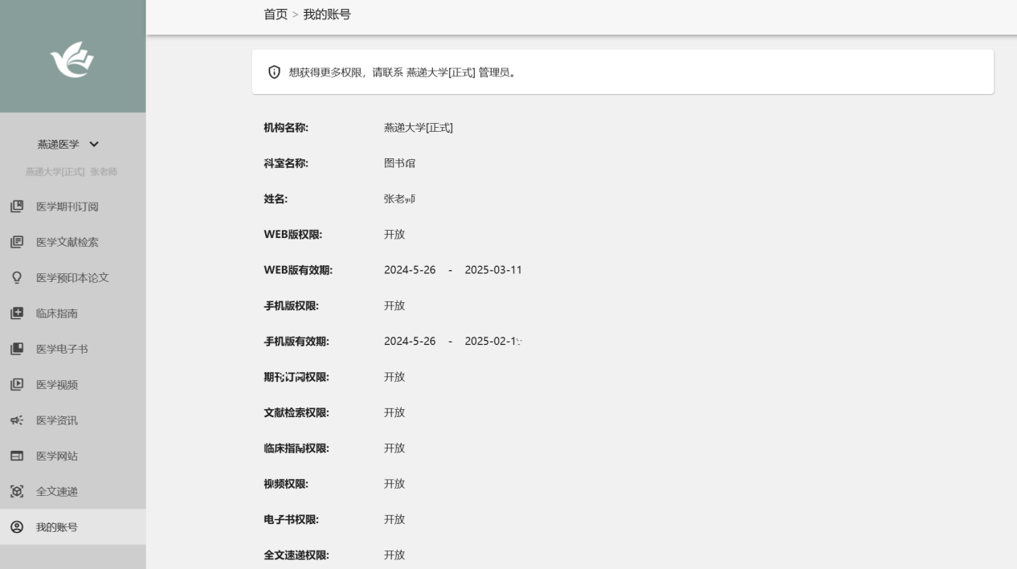

点击“我的账号”栏目，可查看账号权限，若更改权限请联系图书馆管理员

1. **主要功能操作方法**

1）期刊订阅与推送

期刊订阅的基本操作步骤是：点击“期刊订阅”、选择“期刊类目”、浏览并选择订阅感兴趣期刊、点击期刊封面即可进入期刊详情页面

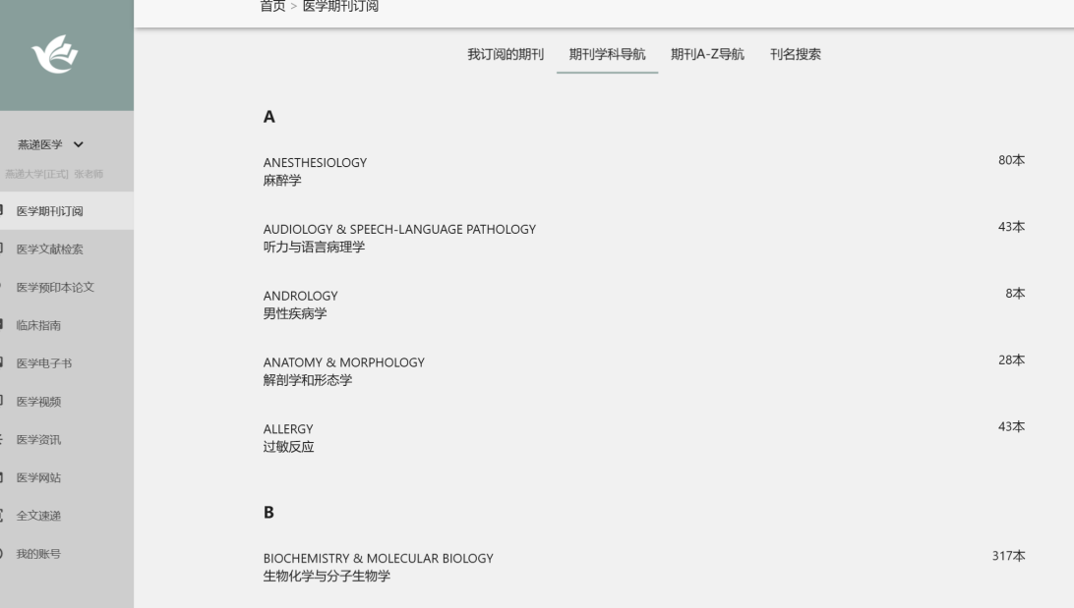

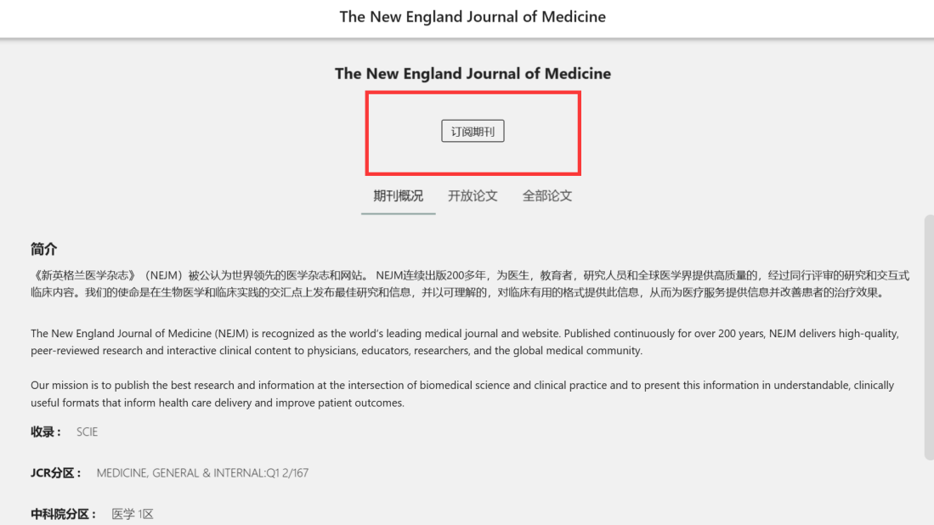

* 开放获取（Open Access）文献，直接下载PDF全文(包括中文译文）；
* 系统充分揭示本地馆藏，对于用户授权文献，系统提供全文链接直接下载；
* 其他版权文献，通过与出版商合作购买使用权方式，或者与国家级图书馆馆际互借/文献传递系统(如CALIS、NSTL）合作方式协助用户获取所需文献的全文。

2）文献检索：文献检索可选择“快速检索”、“高级检索”和“MeSH检索”。

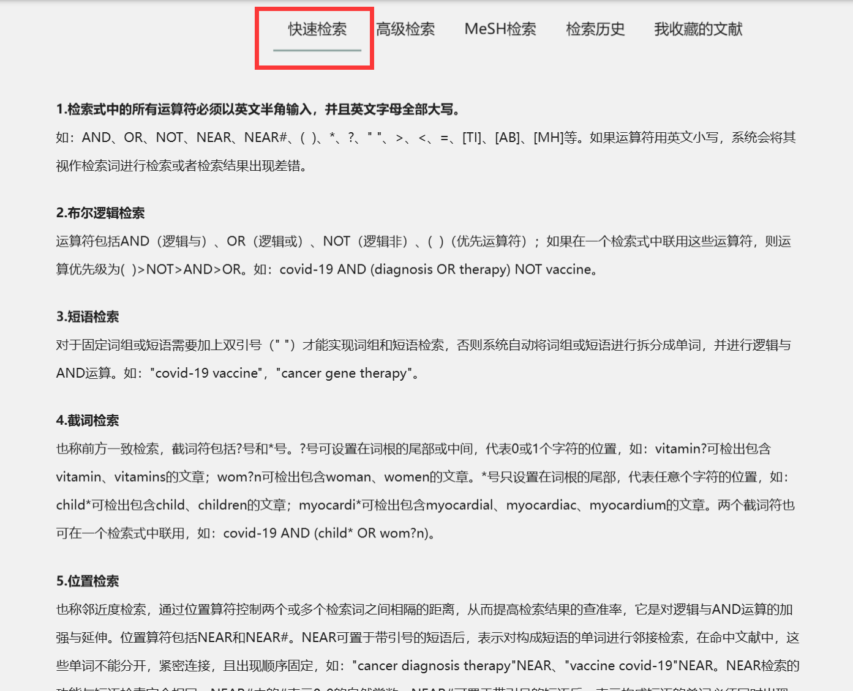

如图所示，“快速检索”属于一框式检索，在检索框中可以输入单词、词组或检索式进行检索，快速检索支持布尔逻辑检索、短语检索、截词检索、位置检索和字段限定检索等5种检索技术，可编制复杂检索策略。

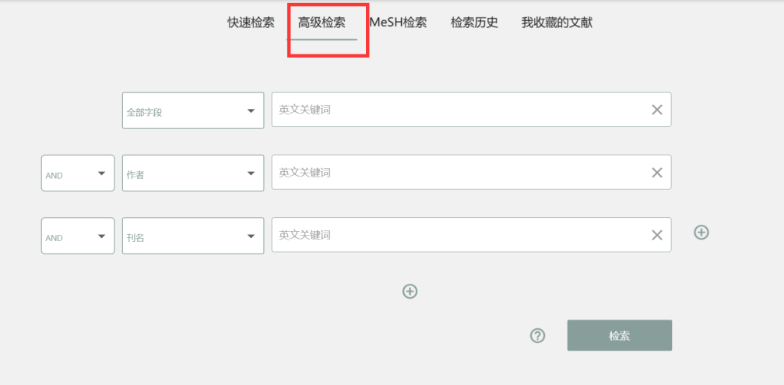

如图所示，“高级检索”提供多个检索输入框，可进行多种检索条件的复杂布尔逻辑检索

如图所示，“MeSH检索”可以利用英文关键词过滤不相关文献，达到准确搜索文献的效果。

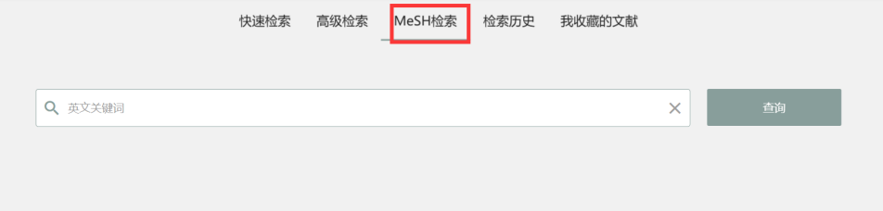

3）文献获取：

点开任一篇论文，显示该文章详细信息，可对其收藏、浏览pdf全文以及中英文切换；全部论文可查看摘要。

①若想得到该篇文献全文，点击“全文传递”、点击“提交委托”、获取全文；

点击“全文速递”栏目，用户每次提交的全文速递委托信息均可在此页面展示，页面按找到时间顺序显示文献信息，正在操作的文献会显示在最上方。

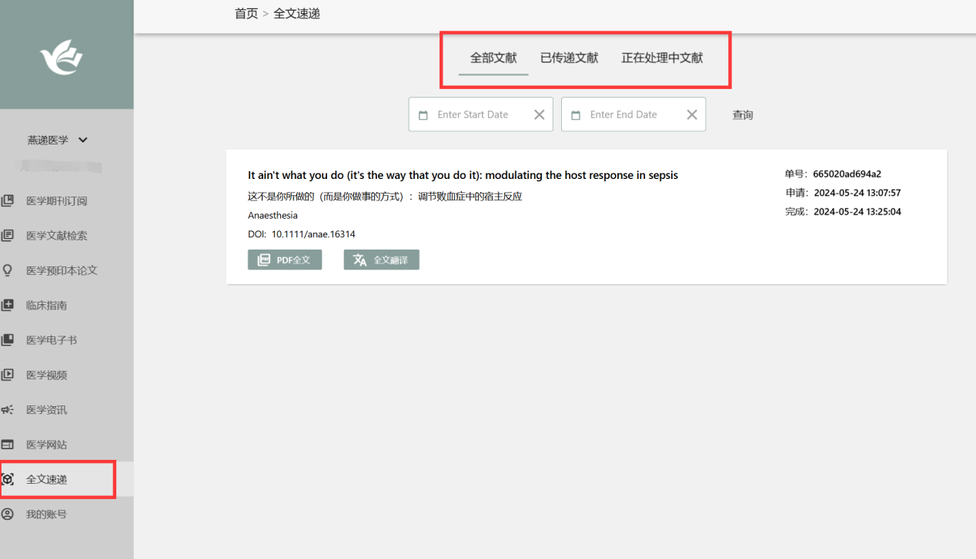

②若有本地馆藏则可点击“全文链接”获取全文；

③若是开放文献则点击“PDF全文”获取全文；若想拷贝引文格式，可直接点击引文格式进行拷贝。